Автономные автомобили становятся реальностью. В ближайшем будущем большую половину автомобилей в мире будут оснащать системой автопилота. Мы занимаемся разработкой системы автопилота для машины-сборщика сортированного мусора. Автомобили для сбора мусора имеют свой маршрут, следовательно мы можем запрограммировать автомобиль для соблюдения этого маршрута
Среди задач для системы-автопилота будут следующие пункты:
- Автоматическое экстренное торможение для предотвращения столкновения
- Автоматическое поддержание крейсерской скорости (адаптивный круиз-контроль)
- Автоматический контроль движения в полосе
- Автоматический контроль светофоров и дорожных знаков
- Автоматическое движение
по координатам
- Сбор сортированного мусора
на спец площадках
- Распознавание цвета контейнера
с сортированным функцией
- Движение в автомобильной колонне
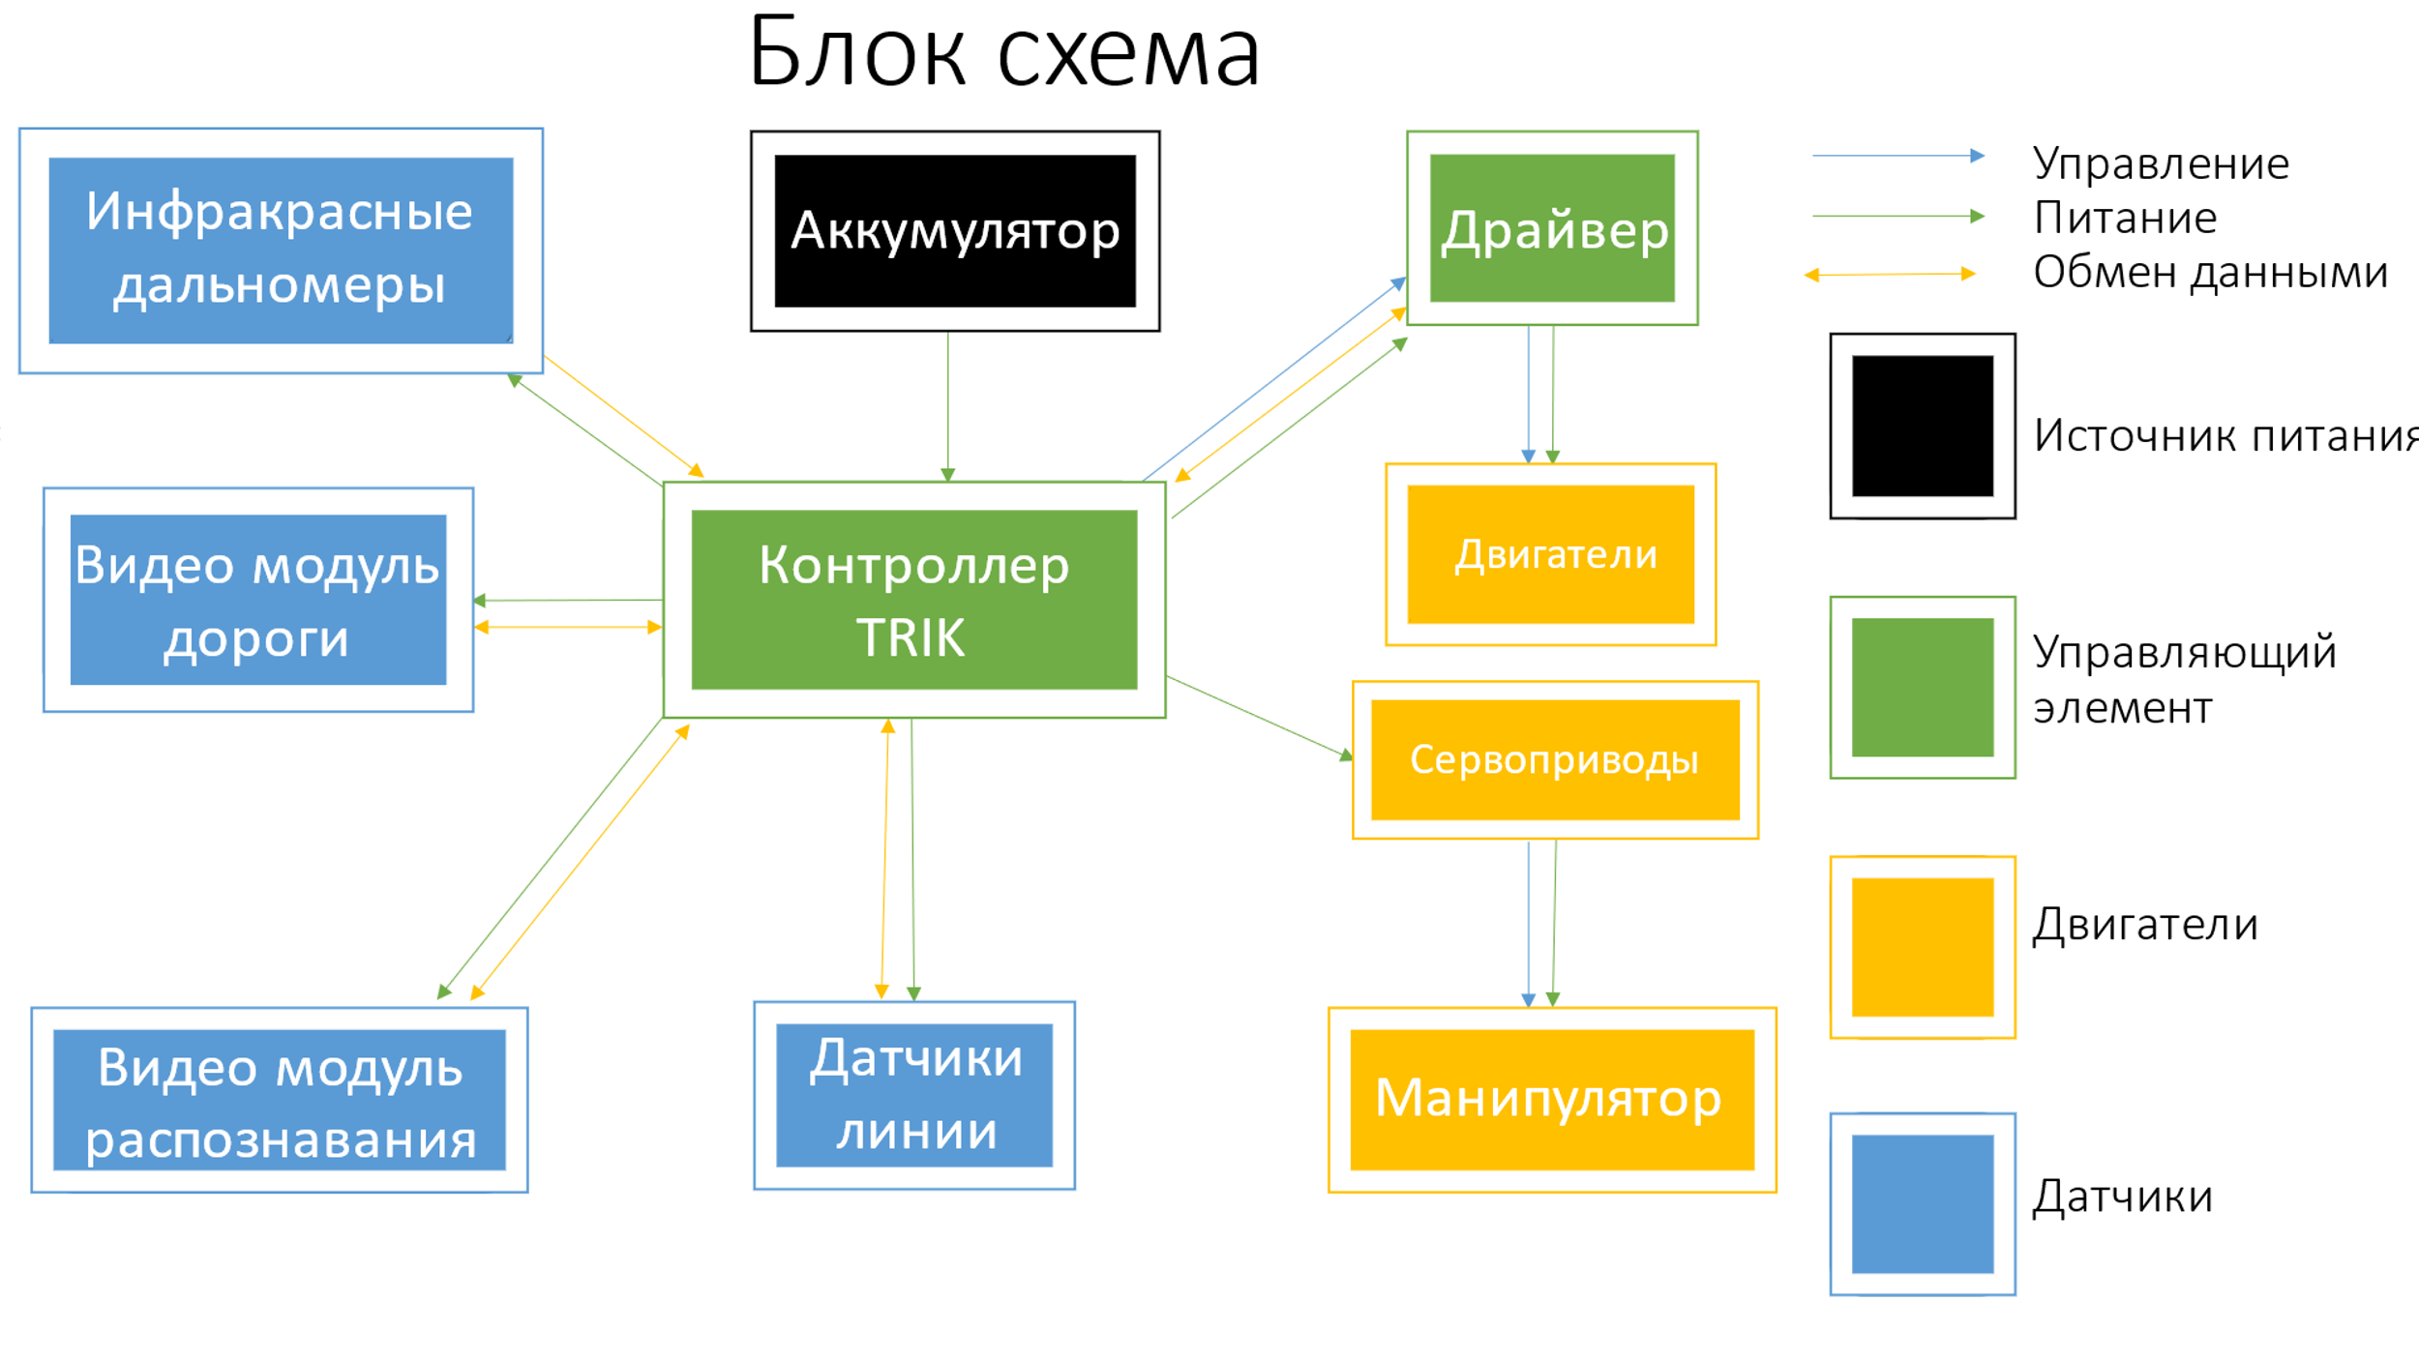
Контроллер TRIK
Он способен одновременно решать задачи обработки аудио - и видеоданных, синтеза речи, навигации; управлять сервоприводами и моторами; собирать показания с аналоговых и цифровых датчиков; обмениваться информацией по беспроводной связи. Имеет в своем составе все необходимое оборудование для управления двигателями постоянного тока и сервоприводами, а также для приема и обработки информации от цифровых и аналоговых датчиков, микрофонов, видеомодулей. Контроллер снабжён цветным сенсорным дисплеем, программируемыми кнопками, есть поддержка WiFi, Bluetooth. В контроллере установлены встроенные защиты от перегрузки по току и от глубокой разрядки аккумулятора.
Некоторые характеристики контроллера :
Тактовая частота ЦП - 375 МГц
Тактовая частота ПП – 24 МГц
Оперативная память – 256 Мбайт
Интерфейсы двигателей постоянного тока - 4 порта двигателей 6-12V
Габариты корпуса - 125 * 80 * 25 мм

Датчики линии
Характеристики :
Питание:
напряжение 3,3 – 5,5 V
ток 20 мА
Угол обзора 35 °
Рабочая температура от 0 до+50 C°
Размеры 77 x 48 x 12 мм
Описание:
Модуль датчика линии сочетает в себе два основных элемента: инфракрасный излучатель и инфракрасный приемник. Излучатель постоянно излучает инфракрасный свет, когда излучаемые инфракрасные лучи не отражаются, или отражаются обратно, но их интенсивность недостаточно большая - выходное напряжение остается низким. Когда обнаруженный объект (линия) присутствует в зоне обнаружения и инфракрасные лучи отражаются с достаточной интенсивностью, выходное напряжение становится высоким. Модуль выдает цифровой сигнал. На модуле присутствует светодиод - индикатор выходного напряжения
Инфракрасный дальномер
ИК - Дальномер содержит в одном корпусе приемник и передатчик инфракрасного диапазона, предназначен для определения расстояния до объектов в пределах от 10 до 80 сантиметров.
Расстояние менее 10 сантиметров дальномер не способен определить, более 80 сантиметров- будет определяться с большой неточностью.

